**ИНОБРНАУКИ РОССИИ**

**Санкт-Петербургский государственный**

**электротехнический университет**

**«ЛЭТИ» им. В.И. Ульянова (Ленина)**

**Кафедра САУ**

отчет

**по лабораторной работе №4**

**по дисциплине «Техническое зрение»**

Тема: Пороговые фильтры

|  |  |  |
| --- | --- | --- |
| Студент гр. 6491 |  | Ларионов Е.А.  Зверев Д.Ю. |
| Преподаватель |  | Моклева К.А. |

Санкт-Петербург

2020

**Цель работы:** изучить принцип применения пороговых фильтров для

обработки изображений

**Задания:**

1) Напишите свою “легкую” реализацию cv2.threshold() только для

варианта THRESH_BINARY. Функция должна принимать значение

threshold. Пусть maxVal по умолчанию всегда будет 255.

2) Примените на практике бинаризацию всех типов для следующих

изображений (нескольких каждого типа):

a) фото дорожной разметки белого цвета;

b) изображение отсканированного текстового документа;

c) фото написанного от руки или напечатанного текста.

Для каждого типа опишите, какой результат был получен, насколько

конкретный тип пороговой фильтрации для него применим и почему.

**Дополнительные задания:**

Преобразовать цвета на изображении так, чтобы гистограмма этого

изображения растянулась на весь диапазон яркости [0, 255].

Заметьте, что для этого достаточно определить по изображению

значения A и B, а затем диапазон яркости [A, B] пропорционально

растянуть до диапазона [0, 255]. Формулу для растягивания

диапазона вам предлагается вывести самостоятельно.

Основное задание:

import numpy as np

import cv2

#"легкая" реализация cv2.threshold()

def fun(image, threshold):

    for j in range(len(image)):

        for i in range(len(image[j])):

            if image[j][i] < threshold:

                image[j][i] = 255

            elif image[j][i] > threshold:

                image[j][i] = 0

            else:

                pass

    return image

image = cv2.imread('/home/user/Documents/6491-Larionov/lab4/test2.jpg', cv2.IMREAD_GRAYSCALE)

img = fun(image, 100)

cv2.imshow('image1', img)

img1 = cv2.imread('C:/Users/greka/greka/technical vision/road1.jpg',cv2.IMREAD_REDUCED_GRAYSCALE_4)

new_threshold, new_img1 = cv2.threshold(img1, 100, 255, cv2.THRESH_BINARY)

cv2.imshow('BINARY', new_img1)

img2 = cv2.imread('C:/Users/greka/greka/technical vision/road1.jpg',cv2.IMREAD_REDUCED_GRAYSCALE_4)

new_threshold, new_img2 = cv2.threshold(img2, 100, 255, cv2.THRESH_BINARY_INV)

cv2.imshow('BINARYINV', new_img2)

img3 = cv2.imread('C:/Users/greka/greka/technical vision/road1.jpg',cv2.IMREAD_REDUCED_GRAYSCALE_4)

new_img3 = cv2.adaptiveThreshold(img3, 255, cv2.ADAPTIVE_THRESH_GAUSSIAN_C, cv2.THRESH_BINARY, 701, -24)

cv2.imshow('ADAPTIVE BINARY GAUSSIAN', new_img3)

img4 = cv2.imread('C:/Users/greka/greka/technical vision/road1.jpg',cv2.IMREAD_REDUCED_GRAYSCALE_4)

new_img4 = cv2.adaptiveThreshold(img4, 255, cv2.ADAPTIVE_THRESH_MEAN_C, cv2.THRESH_BINARY, 701, -24)

cv2.imshow('ADAPTIVE BINARY MEAN', new_img4)

img5 = cv2.imread('C:/Users/greka/greka/technical vision/road1.jpg',cv2.IMREAD_REDUCED_GRAYSCALE_4)

new_threshold, new_img5 = cv2.threshold(img5, 100, 255, cv2.THRESH_OTSU)

cv2.imshow('OTSU', new_img5)

img6 = cv2.imread('C:/Users/greka/greka/technical vision/road1.jpg',cv2.IMREAD_REDUCED_GRAYSCALE_4)

new_threshold, new_img6 = cv2.threshold(img6, 100, 255, cv2.THRESH_TRIANGLE)

cv2.imshow('TRIANGLE', new_img6)

img7 = cv2.imread('C:/Users/greka/greka/technical vision/road1.jpg',cv2.IMREAD_REDUCED_GRAYSCALE_4)

new_threshold, new_img7 = cv2.threshold(img7, 100, 255, cv2.THRESH_TRUNC)

cv2.imshow('TRUNC', new_img7)

img8 = cv2.imread('C:/Users/greka/greka/technical vision/road1.jpg',cv2.IMREAD_REDUCED_GRAYSCALE_4)

new_threshold, new_img8 = cv2.threshold(img8, 100, 255, cv2.THRESH_TOZERO)

cv2.imshow('TOZERO', new_img8)

img9 = cv2.imread('C:/Users/greka/greka/technical vision/road1.jpg',cv2.IMREAD_REDUCED_GRAYSCALE_4)

new_threshold, new_img9 = cv2.threshold(img9, 100, 255, cv2.THRESH_TOZERO_INV)

cv2.imshow('TOZEROINV', new_img9)

cv2.waitKey(-1)

cv2.destroyAllWindows()

Исходные изображения: 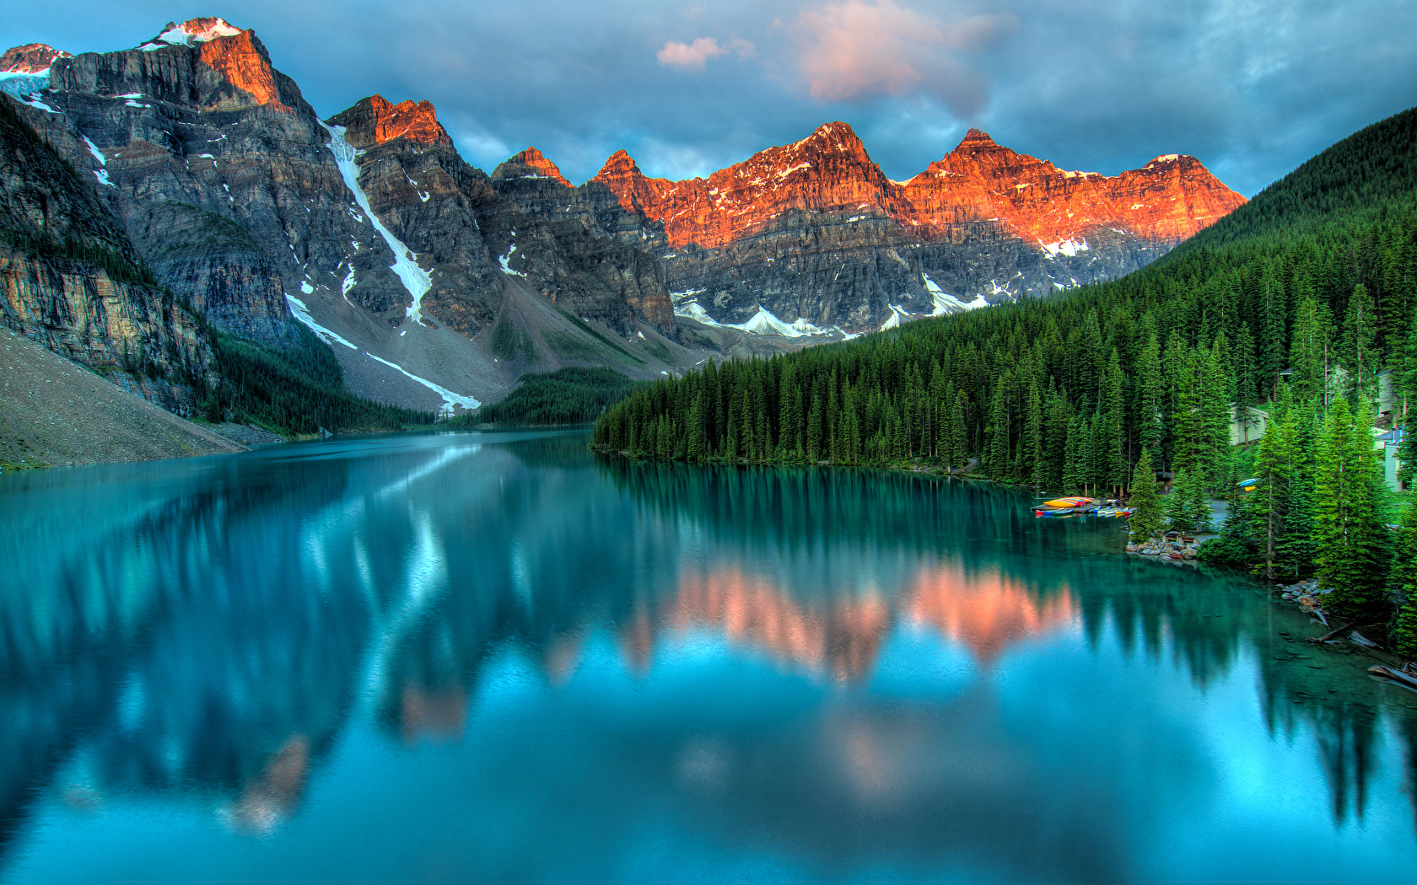

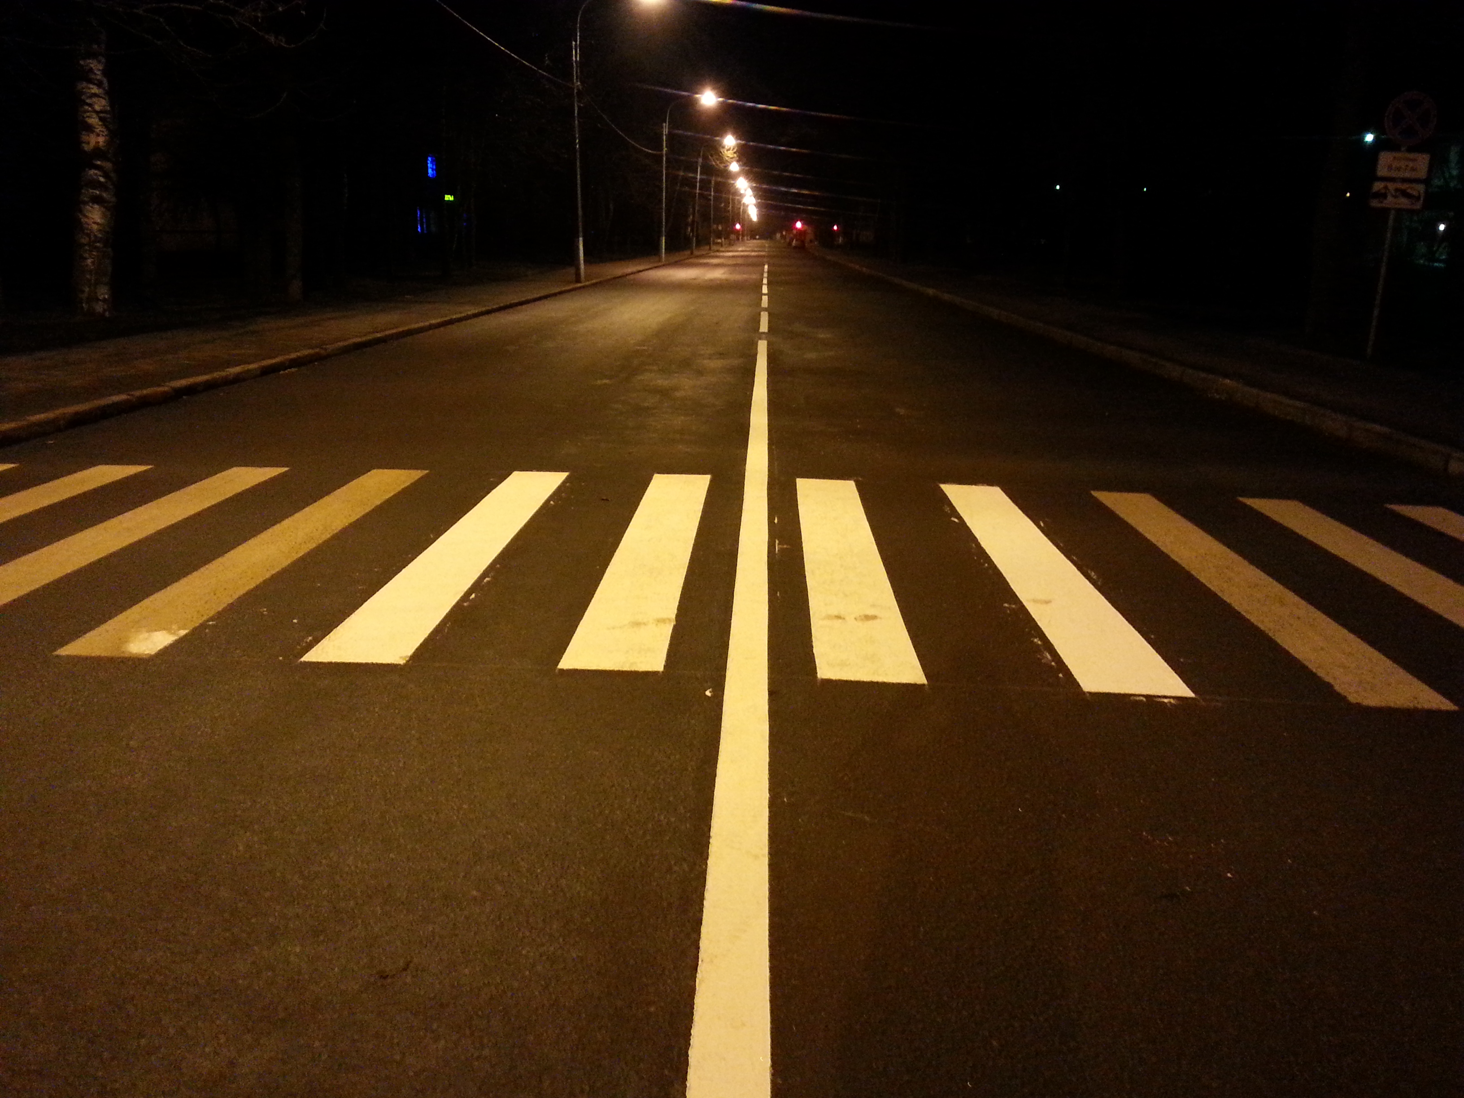

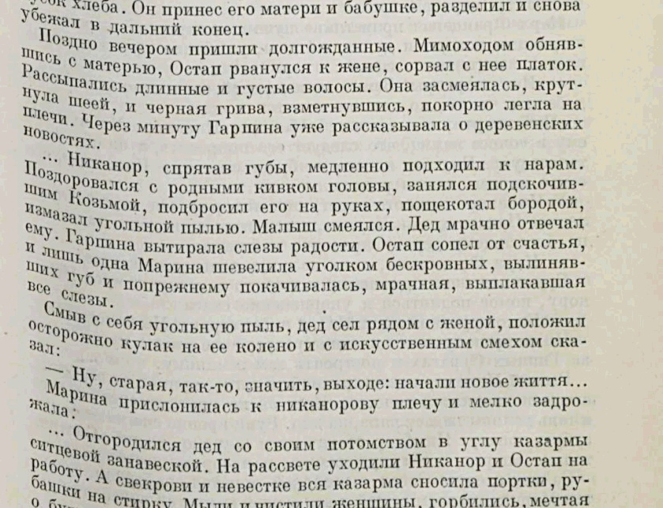

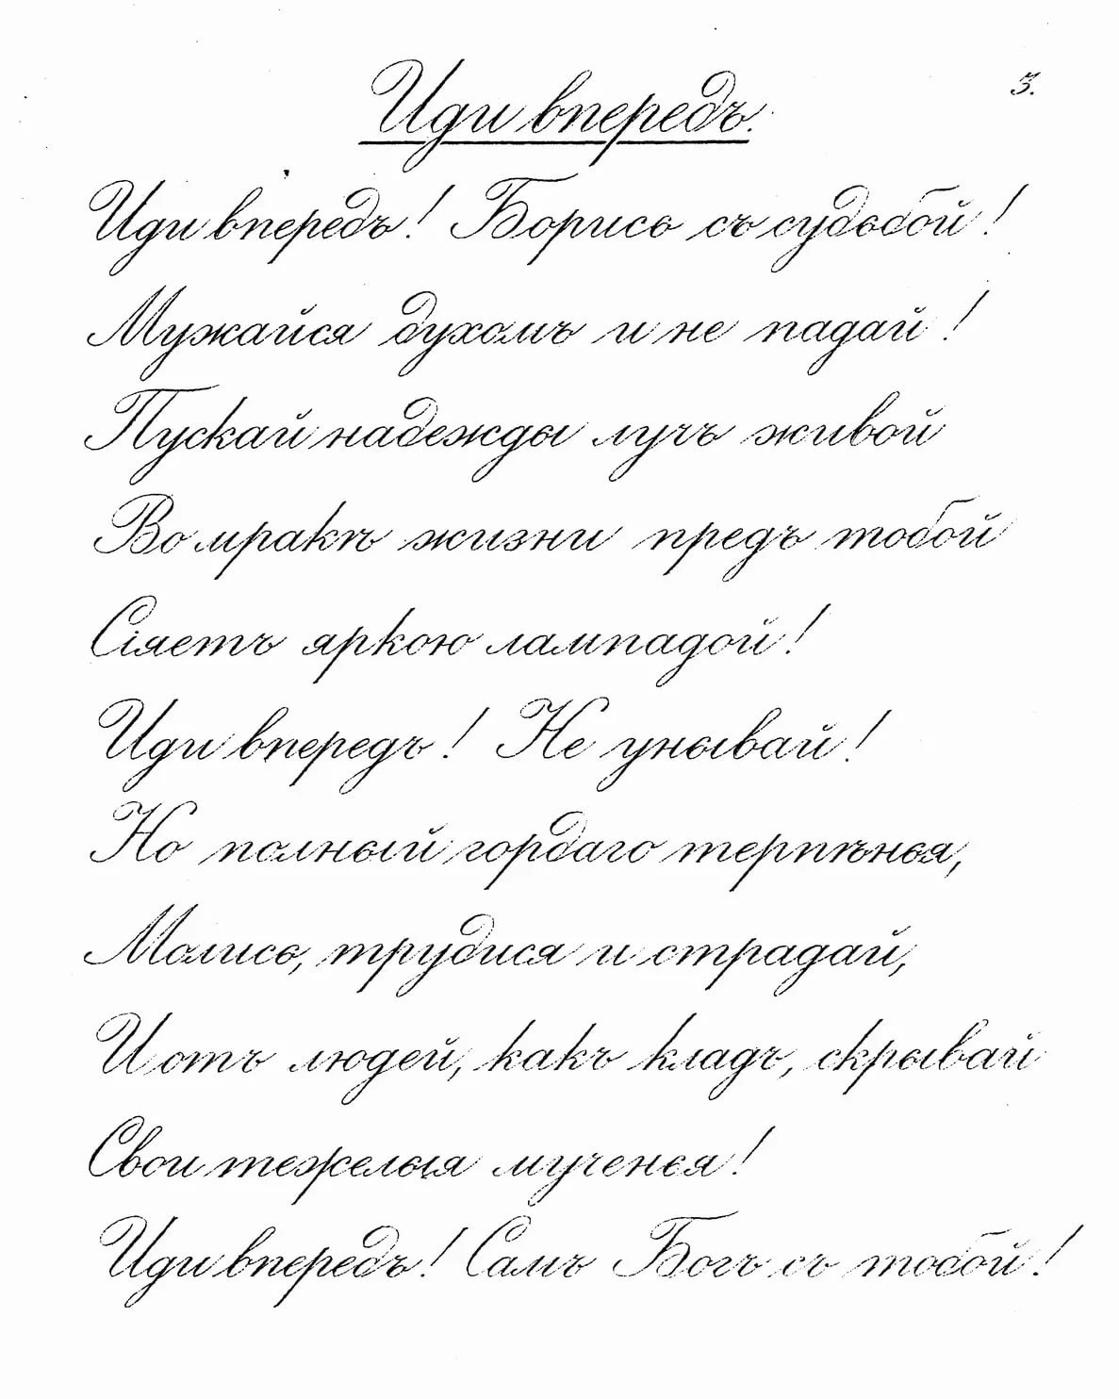

В ходе работы на каждое изображение было применено 9 пороговых фильтров с целью выявления наиболее оптимального фильтра для каждого изображения

Результат работы реализации cv2.threshold():

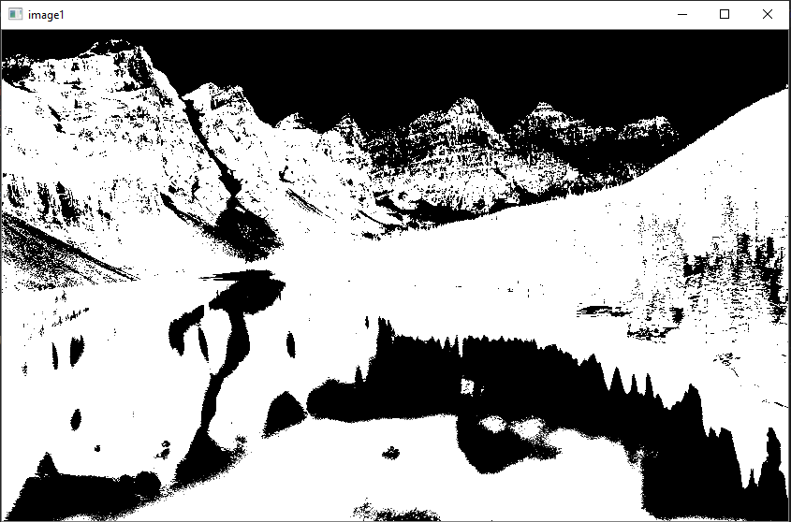

Результаты работы фильтров:

BINARY:

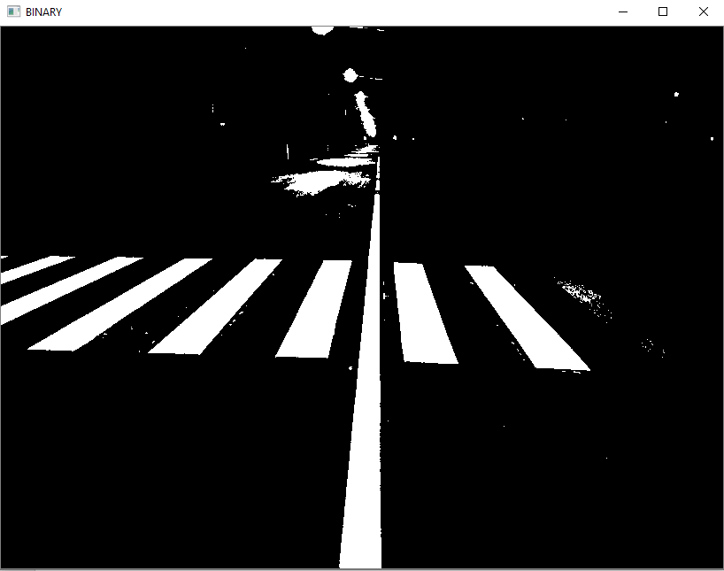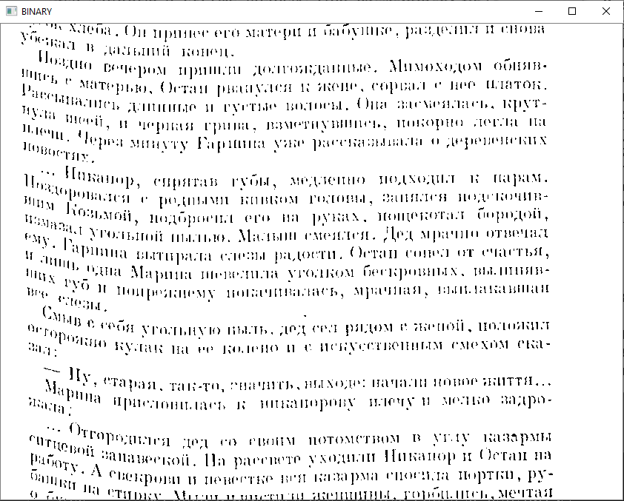

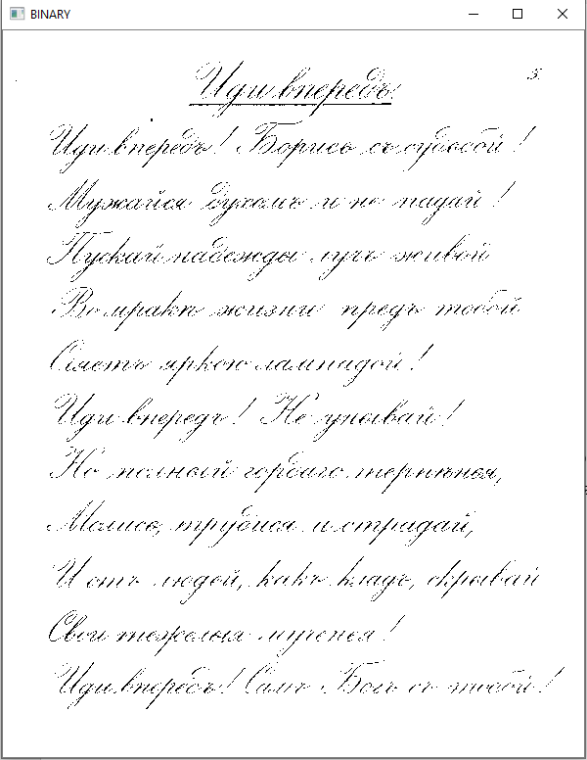

BINARY_INV: 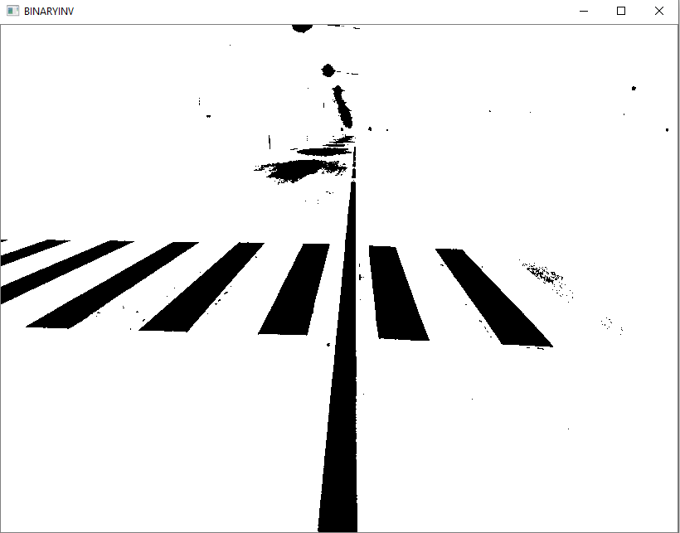

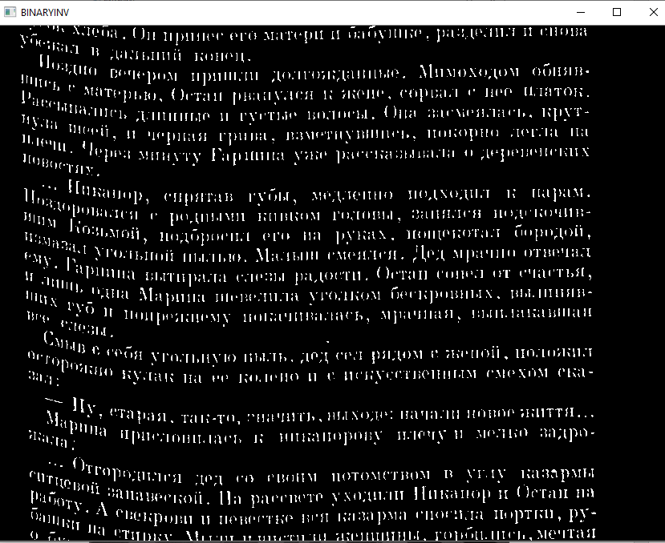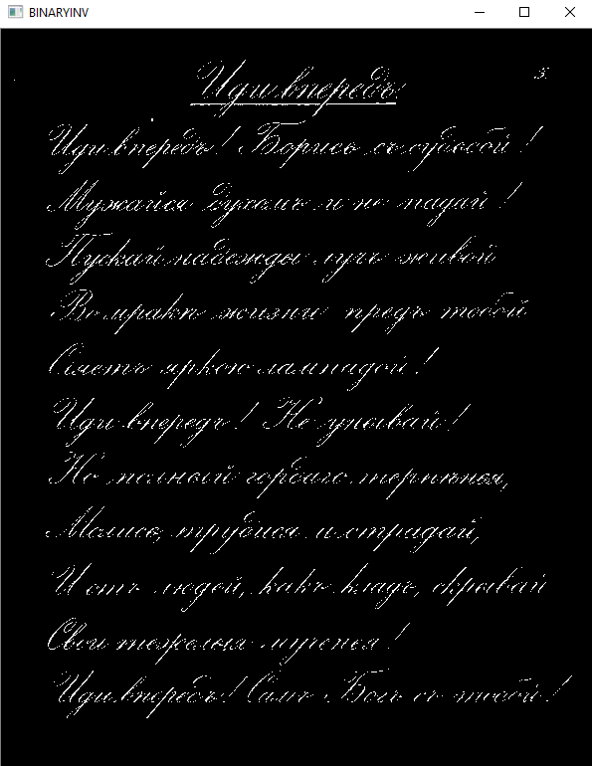

TRUNC:

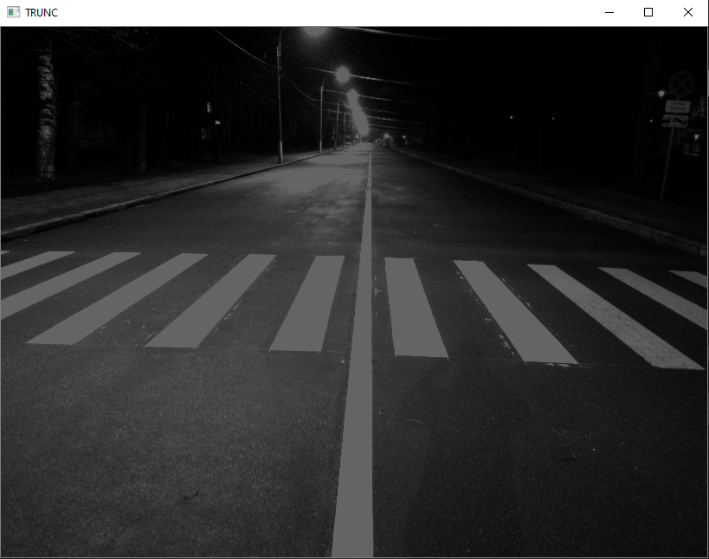

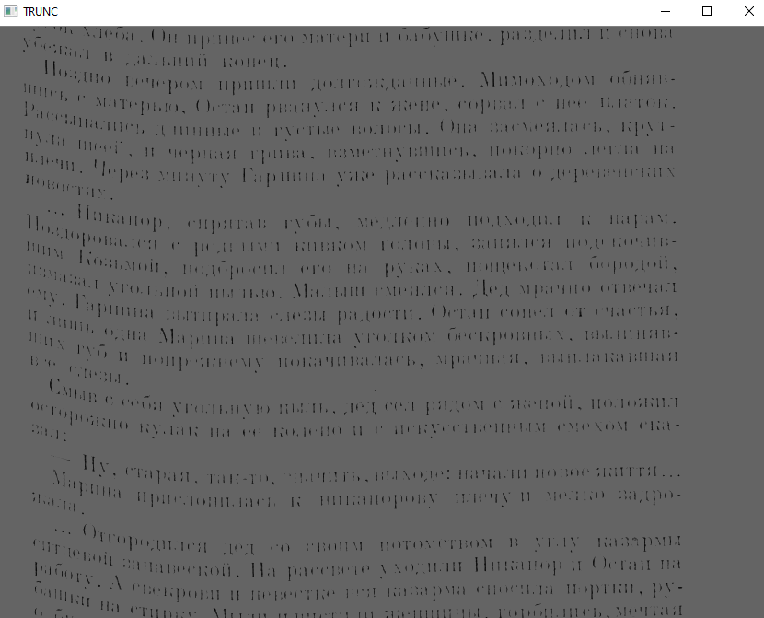

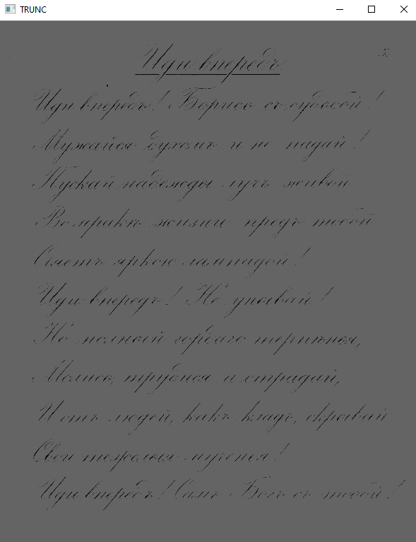

TOZERO:

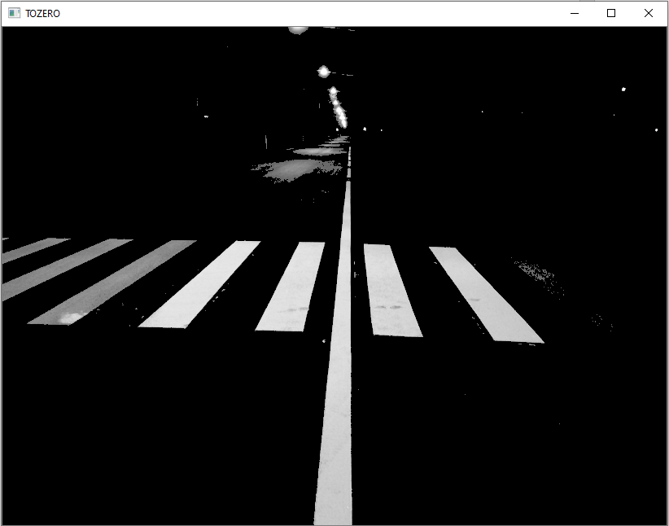

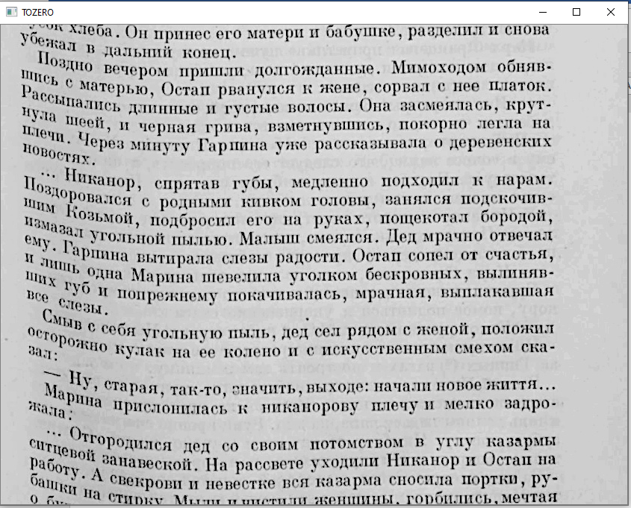

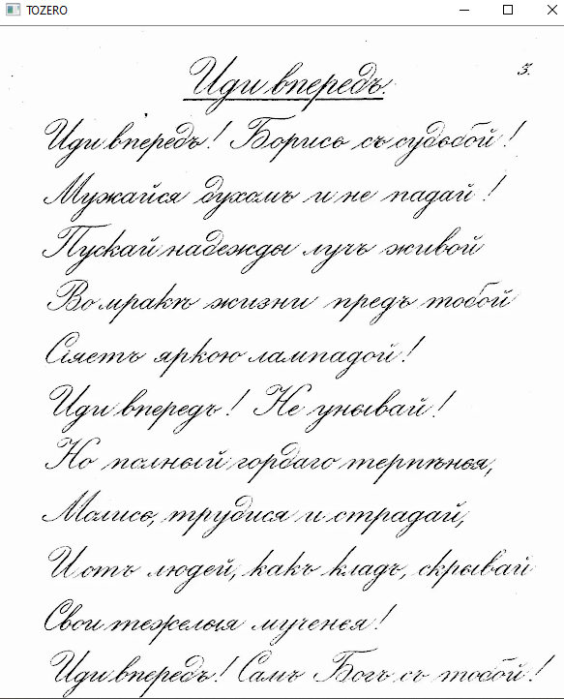

TOZERO_INV:

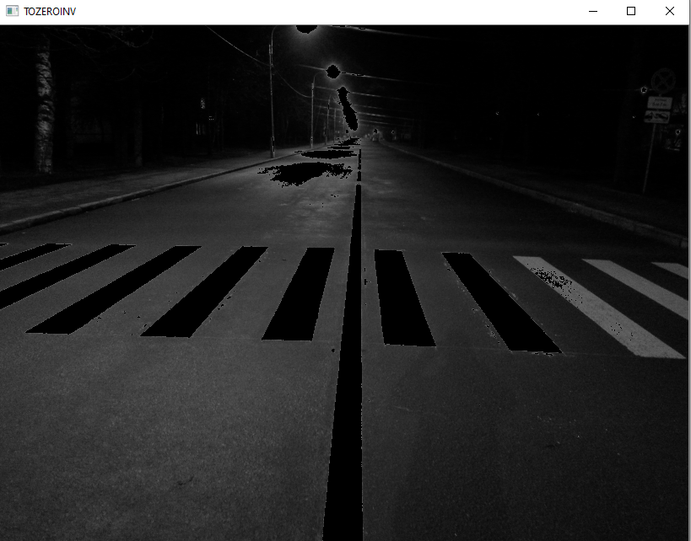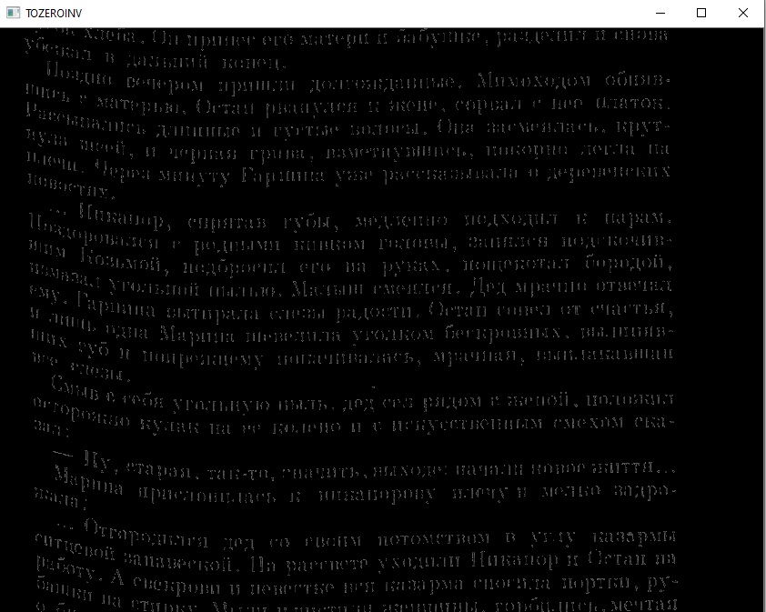

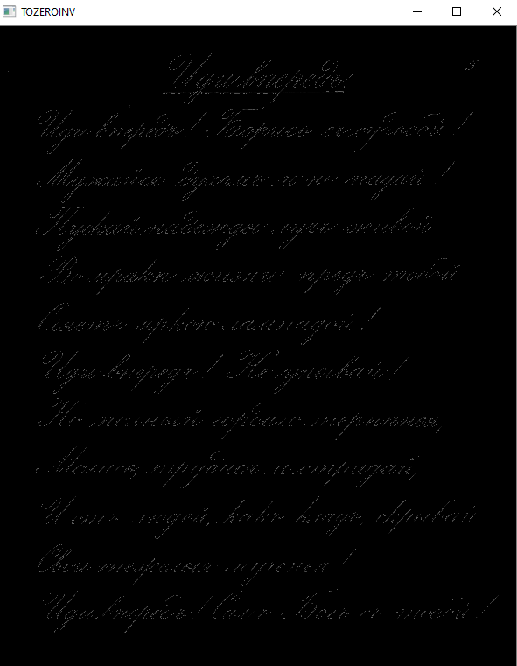

OTSU:

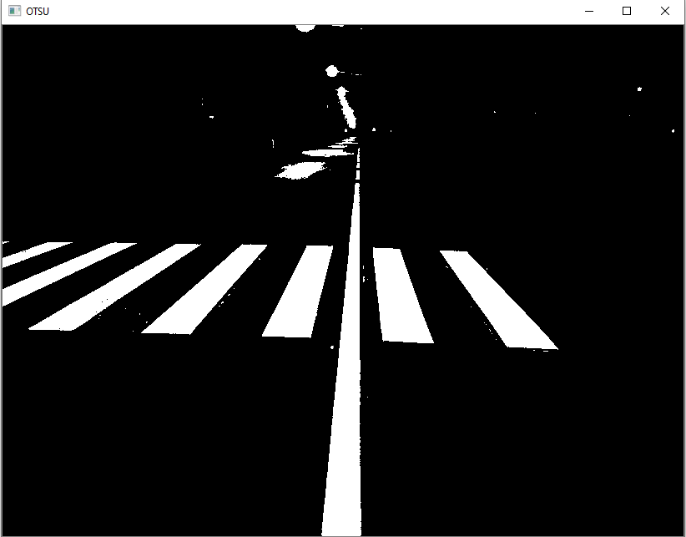

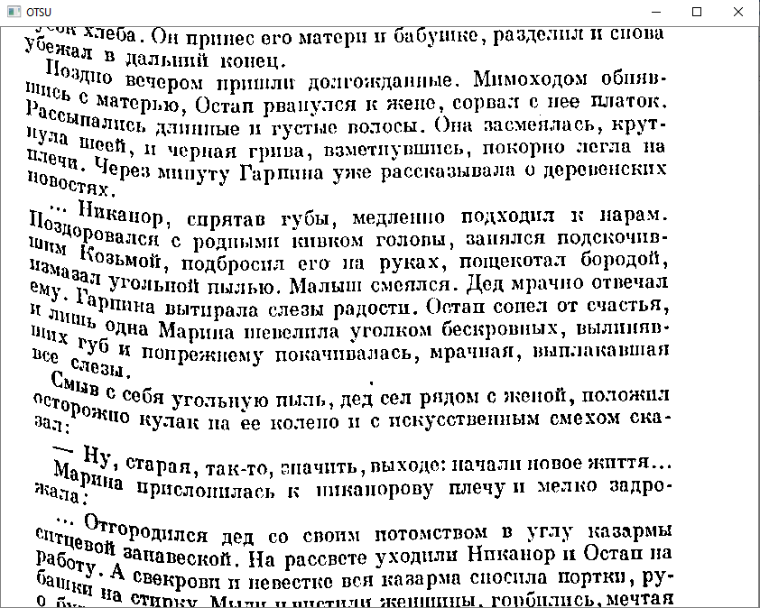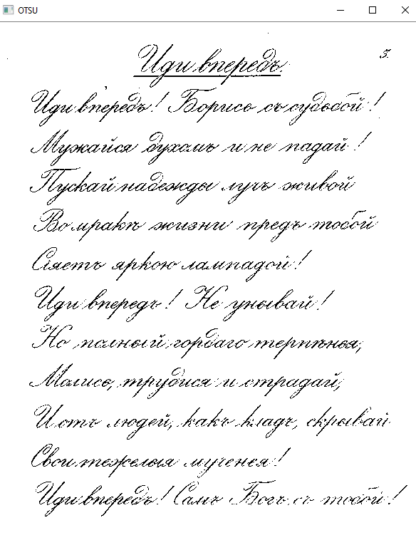

TRIANGLE:

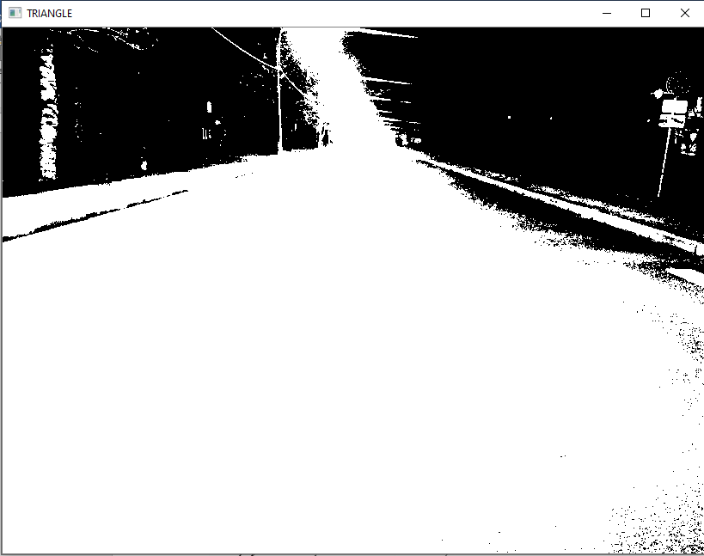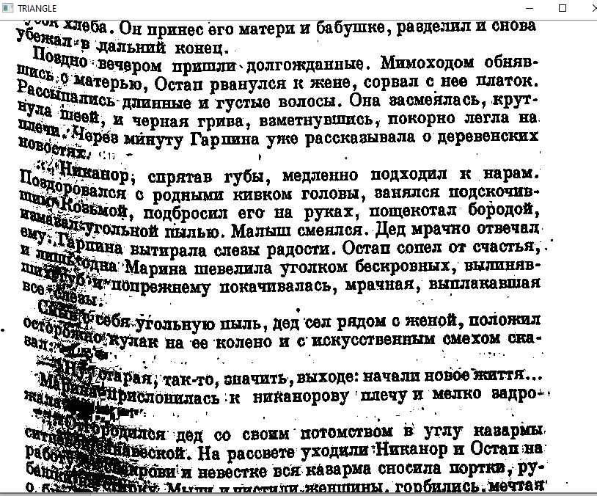

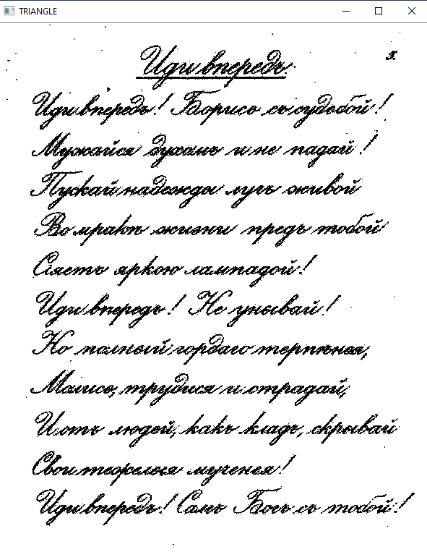

ADAPTIVE (MEAN_C) (для изображений текстов в методе константа с «-24» изменили на «0»): 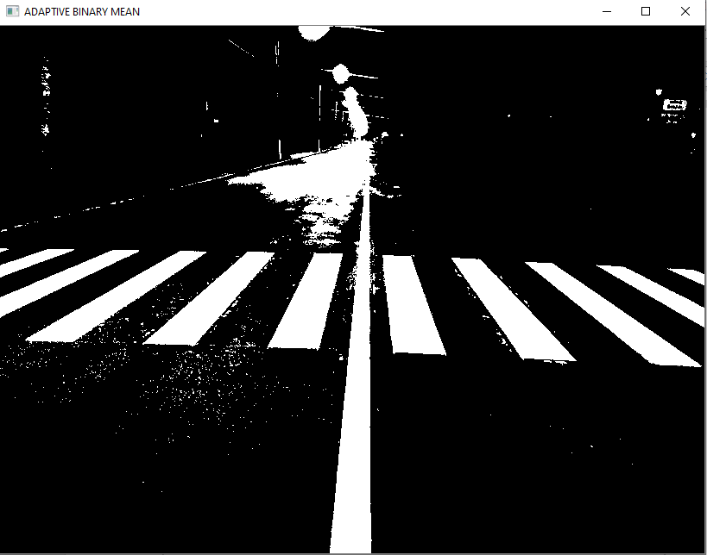

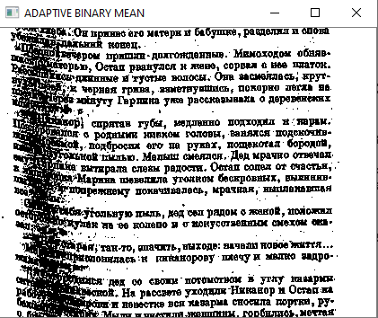

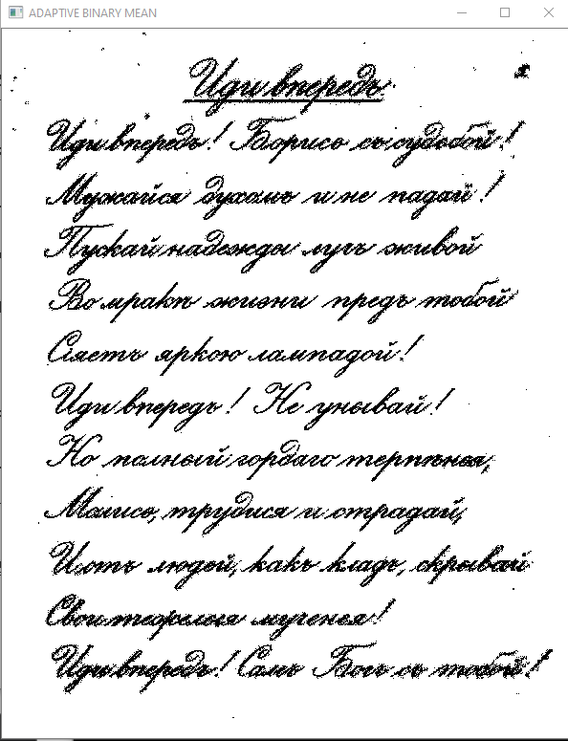

ADAPTIVE (GAUSSIAN) (для изображений текстов в методе константа с «-24» изменили на «0»):

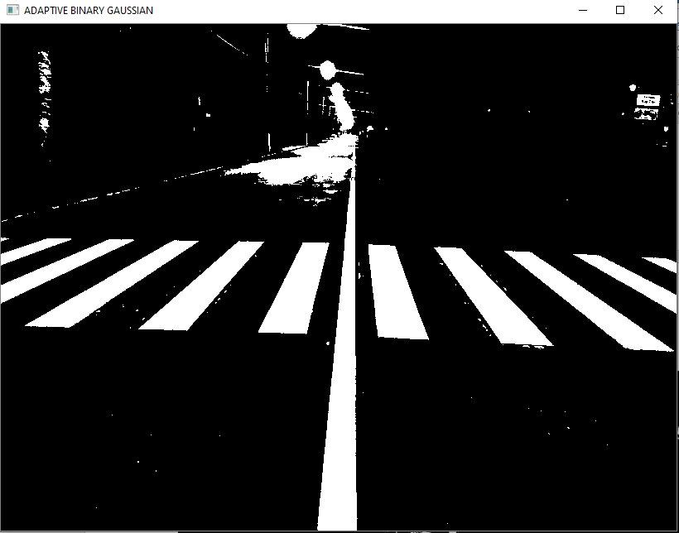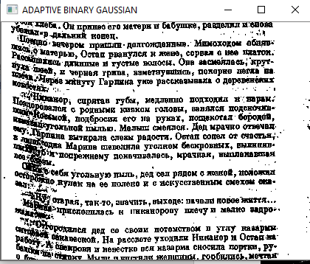

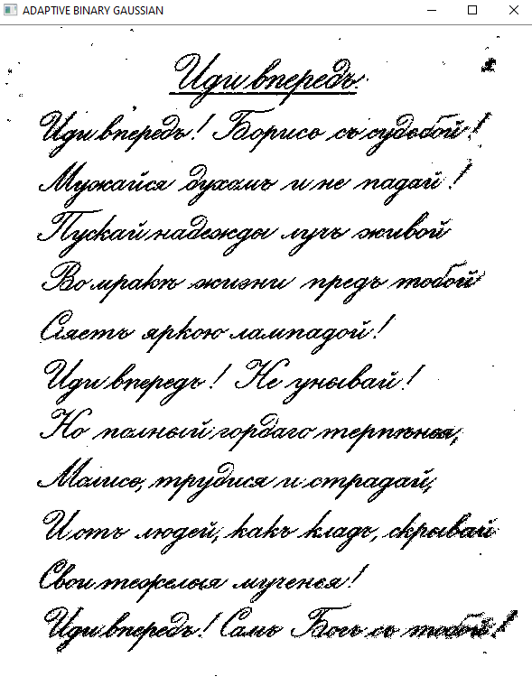

Дополнительные задания:

import numpy as np

import cv2 as cv

from matplotlib import pyplot as plt

str = 0   #количества строк для поиска минимума и максимума массива

str1 = 0

picture4_1 = cv.imread("D:\pythonWork\LR_4_1.png", cv.IMREAD_REDUCED_GRAYSCALE_2)

cv.imshow("how it was before", picture4_1)

picture4_2 = cv.imread("D:\pythonWork\LR_4_2.png", cv.IMREAD_REDUCED_GRAYSCALE_2)

cv.imshow("how it was before2", picture4_2)

picture4_3 = cv.imread("D:\pythonWork\LR_4_3.png", cv.IMREAD_REDUCED_GRAYSCALE_2)

cv.imshow("how it was before3", picture4_3)

def searchForMaxValue(picture, str ):

    index_max = np.argmax(picture)

# функция np.argmax определяет индекс элемента с максимальным значением, но его нужно перевести из [] в формат [][]

    while index_max // np.shape(picture[1]) != 0:

        index_max = index_max - np.shape(picture[1])

        str = str + 1

    maxColor = picture[str][index_max] #максимальное значение в массиве

    return maxColor

def searchForMinValue(picture, str1):

    index_min = np.argmin(picture)

# функция np.argmin определяет индекс элемента с минимальным значением, но его нужно перевести из [] в формат [][]

    while index_min // np.shape(picture[1]) != 0:

        index_min = index_min - np.shape(picture[1])

        str1 = str1 + 1

    minColor = picture[str1][index_min] #минимальное значение в массиве

    return minColor

#далее необходимо растянуть диапазон измерений от мин-макс до 0-255

#сперва найду коэффициент отношения найденного диапазона от мин до макс к диапазону 0...255 делаю это через функцию

def CountCofficients(minColor, maxColor):

    difference = maxColor - minColor

    k = 255 / difference

    return k, difference

#в следующей функции реализован алгоритм растягивания яркости по всему диапазону, легко проверить парой расчетов

def funForExtension(picture, minimum, coefficient):

    for i in range(len(picture)):

        for j in range(len(picture[i])):

            picture[i][j] = (picture[i][j]-minimum)*coefficient

    return picture

#все, что необходимо для первой картинки

maxColor1 = searchForMaxValue(picture4_1, str)

minColor1 = searchForMinValue(picture4_1, str1)

k1, difference1 = CountCofficients(minColor1, maxColor1)

funForExtension(picture4_1, minColor1, k1)

cv.imshow("extension1", picture4_1)

#все, что необходимо для второй картинки

maxColor2 = searchForMaxValue(picture4_2, str)

minColor2 = searchForMinValue(picture4_2, str1)

k2, difference2 = CountCofficients(minColor2, maxColor2)

funForExtension(picture4_2, minColor2, k2)

cv.imshow("extension2", picture4_2)

#все, что необходимо для третьей картинки

maxColor3 = searchForMaxValue(picture4_3, str)

minColor3 = searchForMinValue(picture4_3, str1)

k3, difference3 = CountCofficients(minColor3, maxColor3)

funForExtension(picture4_3, minColor3, k3)

cv.imshow("extension3", picture4_3)

cv.waitKey(0)

Исходные изображения: 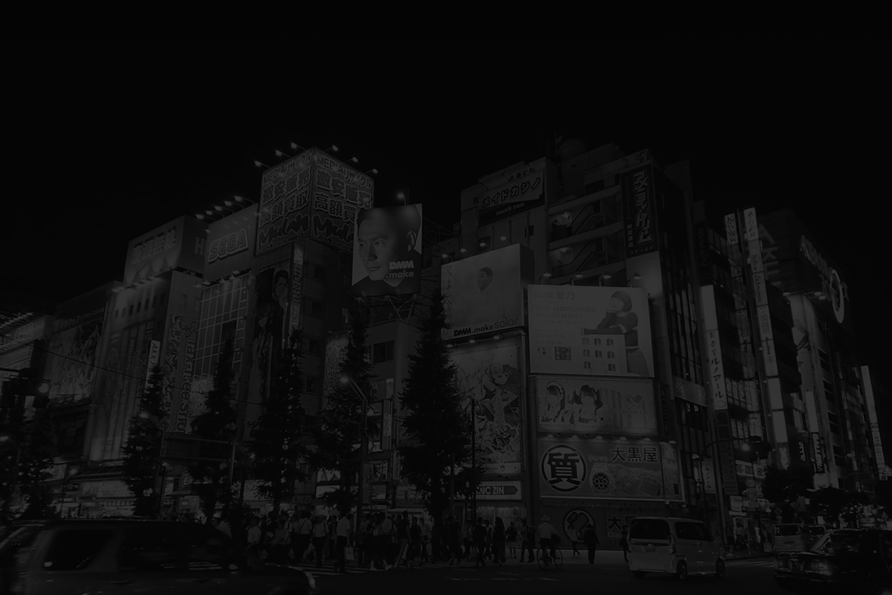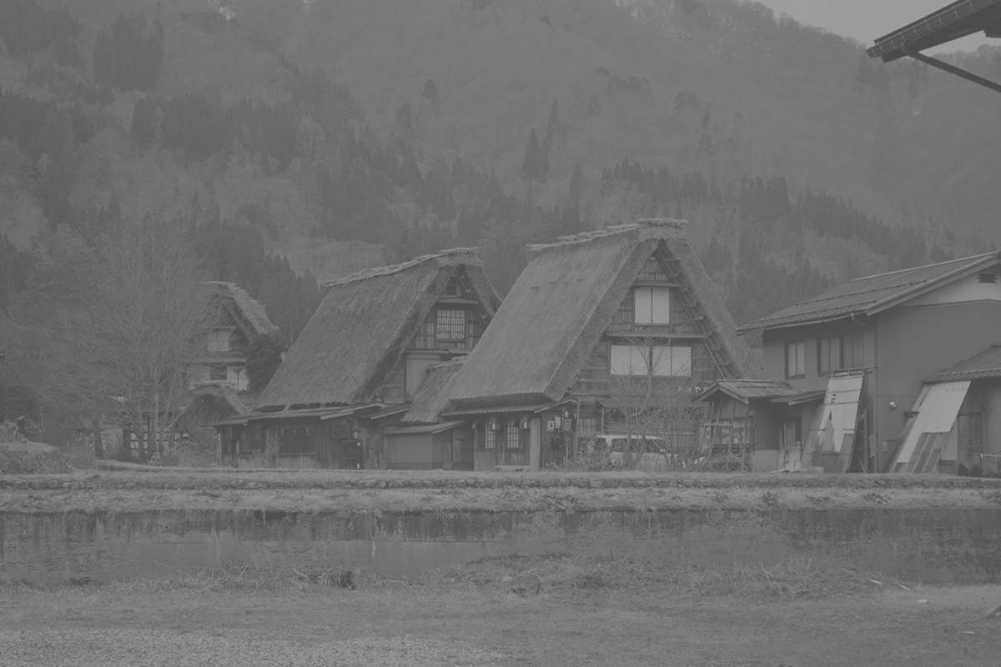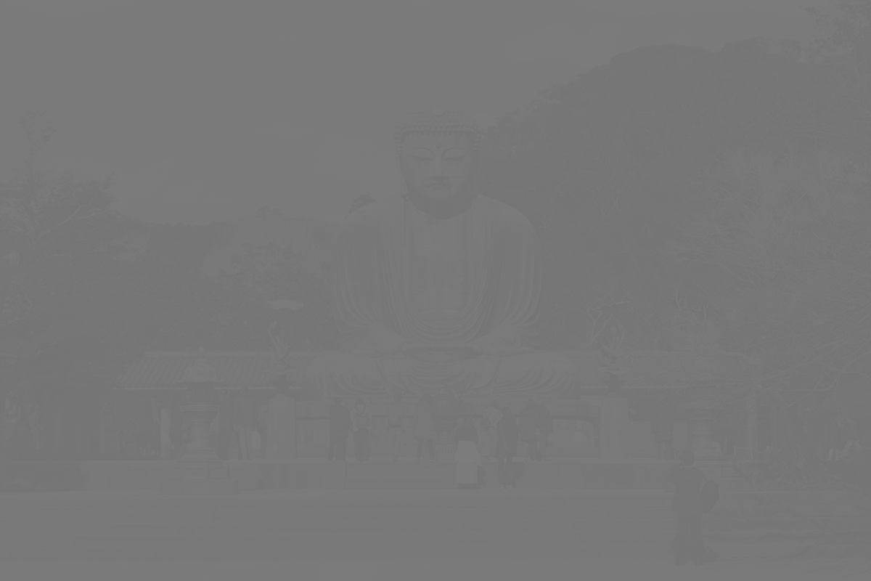

Результат работы: 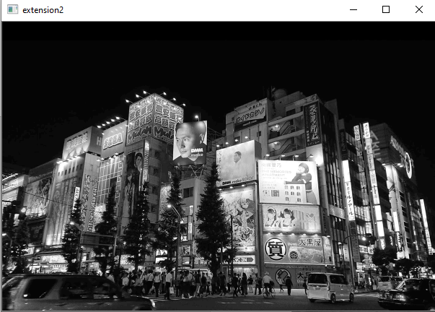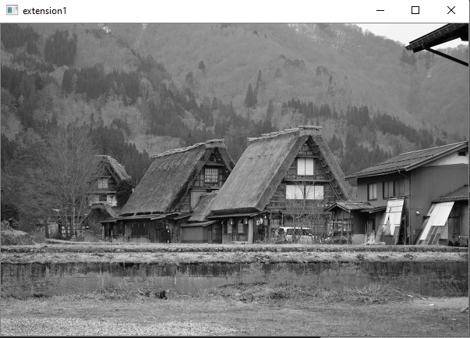

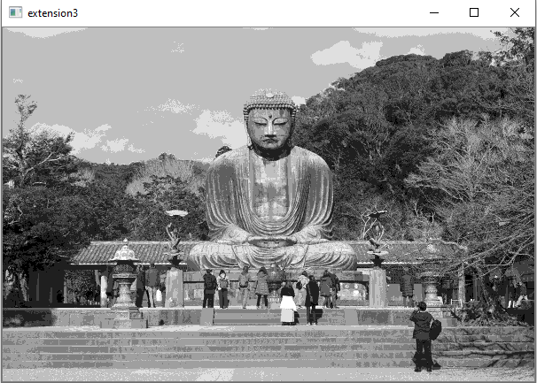

**Вывод:** В результате выполнения лабораторной работы была проделана работа с пороговыми фильтрами. Можно сделать заключение:

-для изображения вечерней дороги лучше всего подходит применение адаптивного вычесления порога в виде гауссовой функции;

-для изображения отсканированного текстового документа подходит применение порогового фильтра с его автоматическим вычеслением (OTSU)

-для рукописного текста хорошо применимы поровые фильтры: с автоматическим вычислением порога OTSU, TRIANGLE и с задачей порога вручную TOZERO, так же хорошо применимы адаптивные методы, если подобрать правильную константу, вычитаемую из взвешненной суммы области пикселей изображения.

Так же в дополнительной части лабораторной работы была осуществленна работа с растягиванием гистограммы изображений на весь диапазон яркости.